**Структурное подразделение государственного бюджетного общеобразовательного учреждения**

**средней общеобразовательной школы №6 г.о. Отрадный Самарской области**

**«Детский сад №14»**



Конспект – занятия родительского собрания

«Здоровье ребёнка в наших руках».

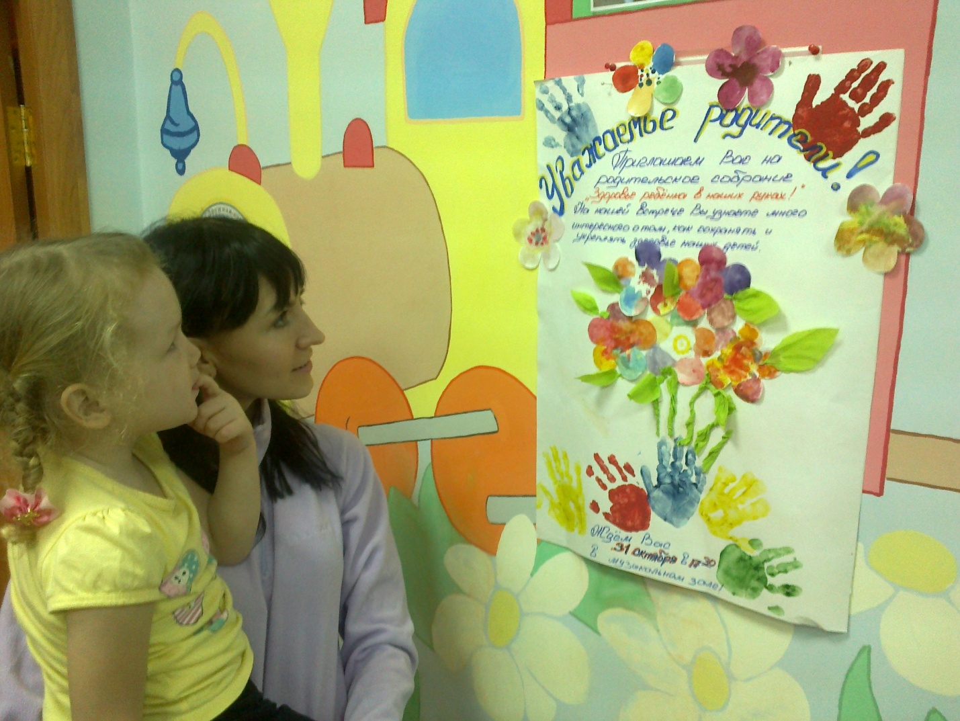

**Воспитатель: Никитина Татьяна Викторовна**

**Отрадный, 2014**

**Тема: «Здоровье ребёнка в наших руках».**

**Цель:** Ознакомить родителей воспитанников с основными факторами, способствующими укреплению и сохранению здоровья дошкольников в домашних условиях и условиях детского сада. Сформировать у родителей мотивацию к здоровому образу жизни, ответственность за свое здоровье и здоровье своих детей.

Предшествующая работа:

1. Рассылка приглашения родителям.

2. Анкетирование родителей.

3. Проведение анализа состояния здоровья воспитанников.

4. Опрос детей « Что нужно делать для того чтобы быть здоровым».

5. Подготовка воспитателями материала для проведения всеобучающего материала для родителей (см.приложения).

План проведения.

1. Вступительное слово.

2. Выступление медсестры.

3. Конкурсы

4.Педагогический всеобуч. (мультимедийная презентация «Режимные моменты в детском саду» )

5. Заключительный этап собрания

6. Подведение итогов собрания

1. Вступительное слово.

Уважаемые родители, здравствуйте! Кажется на первый взгляд, какое простое и обыкновенное слово. В нем все: и тепло, и встречи, и рукопожатие друзей, и пожелание здоровья.

Вот и сегодня мы с вами поговорим о здоровье наших детей.

Человеческое дитя – здоровое… развитое…

Это не только идеал и абстрактная ценность,

но и практическая достижимая норма жизни.

Как добиться этого?

Об этом мы и хотели бы поговорить с вами сегодня.

2. Выступление медсестры.

А сейчас мы узнаем, как обстоят дела со здоровьем наших воспитанников.

Предоставляю слово старшей медсестре детского сада.

Старшая медсестра сообщает о «Результатах анализа заболеваемости детей» и отвечает на вопрос родителей

Вопрос о воспитании здорового ребенка является приоритетной в работе любого дошкольного учреждения. Здоровый и развитый ребенок обладает хорошей сопротивляемостью организма к вредным факторам среды и устойчивостью к утомлению, социально и физиологически адаптирован.

В дошкольном детстве закладывается фундамент здоровья ребенка, происходит его интенсивный рост и развитие, формируются основные движения, осанка, а также необходимые навыки и привычки, приобретаются базовые физические качества, вырабатываются черты характера, без которых не возможен здоровый образ жизни.

На современном этапе проблема профилактики здоровья детей является одной из самых актуальных. Перед нами, взрослыми, стоит очень важная задача: воспитать человека XXI века – человека здорового физически, нравственно и духовно, человека всесторонне грамотно развитого.

От того, насколько успешно удастся сформировать и закрепить навыки здорового образа жизни у детей, зависит в последующем реальный образ жизни и здоровье человека.

Главная цель детского сада – совместно с семьей помочь ребенку вырасти крепким и здоровым, дать ребенку понять, что здоровье – главная ценность жизни человека.

3. Конкурсы.

Сегодня я предлагаю Вам принять участие в конкурсе «День здоровья».

Нужно разделиться на две команды, придумать название своей команды, связанной со здоровьем.

Предлагаю командам представиться и поприветствовать друг друга.

Итак, начинаем наш конкурс.

**Ответьте на вопрос №1 :** «Что такое здоровье?» Свои ответы предлагаю записать.

Команда «Витаминка» пишет ответы красным фломастером, а команда «Солнышко» - синим. Даю 5 минут времени на подготовку.

Представитель от команды зачитывает варианты, вторая команда дополняет.

- Здоровье – сила и ум, настроение, эмоциональное состояние.

- Здоровье – это красота.

- Здоровье – это счастье.

- Здоровье – это богатство.

**Ответьте на вопрос №2:** «Что нужно делать, чтобы быть здоровым взрослым и детям?».

Команды совещаются, записывают ответы и представитель от команды зачитывает их (в этом случае начинает вторая команда, а первая дополняет):

а) Следить за физическим состоянием;

б) Не заниматься самолечением;

в) Следить за состоянием зубов;

г) Чередовать виды деятельности;

д) Спать не менее 7 – 8 часов в день;

е) Заниматься спортом или физическими упражнениями, закаливать свой организм;

ж) Использовать нетрадиционные средства оздоровления (аромотерапия, фитотерапия, цветотерапия и т.д.).

Из Ваших ответов попытаемся сформулировать и обобщить «Кодекс здоровья».

Представляю «Кодекс здоровья» обеим командам и каждый родитель по очереди зачитывает по одному пункту «Кодекса» (приложение №1).

Согласитесь приятно чувствовать себя здоровым, бодрым и весёлым. Недаром как говорили, древни греки: «В здоровом теле - здоровый дух!».

Немало пословиц и поговорок о здоровье сложено русским народом.

|  |
| --- |
| Кодекс «Здоровья» |
| а) Следить за физическим состоянием.  б) Не заниматься самолечением.  в) Следить за состоянием зубов.  г) Чередовать виды деятельности.  д) Спать не менее 7 – 8 часов в день.  е) Заниматься спортом или физическими упражнениями, закаливать свой организм.  ж) Использовать нетрадиционные средства оздоровления (аромотерапия, фитотерапия, цветотерапия и т.д.). |

**Задание №3.** Назовите пословицы и поговорки, в которых говорится о здоровье.

а) «Здоровье дороже золота».

б) «Здоровье, ни за какие деньги не купишь».

в) «Береги нос в белый мороз».

г) «Кто не болеет, тот здоровье цены не знает».

д) «Шуба елова, да к сердцу здорова».

(Называют команды по очереди).

4. Педагогический всеобуч. (мультимедийная презентация «Режимные моменты в детском саду» )

Педагогический всеобуч «Использование здоровьесберегающих технологий в ДОУ и дома» (приложение №3) .

5. Заключительный этап собрания.

Вот и подошел к концу наш конкурс «День здоровья». А сейчас я хочу предложить вам игру «Возьмёмся за руки».

(Все стоят в кругу. Каждый желает соседу справа чего-либо и берёт его за руку. Действие происходит до тех пор, пока круг не замкнётся)

Наша ниточка не прервалась и я надеюсь, что мы всегда будем вместе бороться за здоровье наших детей, будем также крепко дружить, поддерживать друг друга в трудную минуту. Ведь добрые дела, дружба – это тоже здоровье.

Уважаемые родители. Помните, что здоровье ребёнка в Ваших руках!

Вам необходимо для сохранения здоровья детей использовать здоровье содержащие технологии в домашних условиях. Дома вы можете подробно познакомиться с упражнениями, которые наши педагоги применяют на занятиях для снятия мышечного и эмоционального напряжения, для профилактики снижения остроты зрения и плоскостопия.

(Раздают родителям распечатанные листы с материалом буклеты).

Узнайте, что думают Ваши дети о здоровье.

6. Заключение.

Родители делятся мнениями о собрании. Высказывают свои предложения на будущее. Каждому родителю вручаются памятки.

Решения собрания

1.Пусть в каждой семье господствует дух здоровья, культ здоровья.

2. Хотите ли ВЫ, не хотите ли,

Но дело, товарищи, в том, что

Прежде всего мы - родители,

А всё остальное - потом!

3.Соблюдать дома рекомендации, полученные от медсестры

4.Вести в семье здоровый образ жизни, отказавшись от вредных привычек самим и поддерживать у детей стремление к здоровому образу жизни.

|  |
| --- |
| Памятка. Как не надо кормить ребёнка.  Семь великих и обязательных «НЕ» |
| 1. Не принуждать.  2. Не навязывать.  3. Не ублажать.  4. Не торопить.  5. Не отвлекать.  6. Не потакать, но понять.  7. Не тревожиться и не тревожить. |